# Hapus studio musik

## Use case narasi

|  |
| --- |
| USE CASE NAME :  Hapus studio musik |
| PRIMARY ACTOR :  Admin |
| BASIC COURSE :  Pengguna berada pada halaman studio musik, pengguna menekan link delete yang ada di sebelah kanan nama studio musik. Sistem menampilkan notifikasi “apakah anda yakin untuk menghapus?”, pengguna memilih ya. Studio musik terhapus dari tabel studio musik database HOS. Sistem menampilkan halaman studio musik yang sudah diperbarui. |
| ALTERNATE :   1. Jika pengguna berada di halaman studio musik, pengguna menekan tombol tidak pada notifikasi “apakah anda yakin untuk menghapus?”, studio musik tidak terhapus. Sistem menampilkan kembali halaman studio musik. |

## Robustness



## GUI hapus studio musik

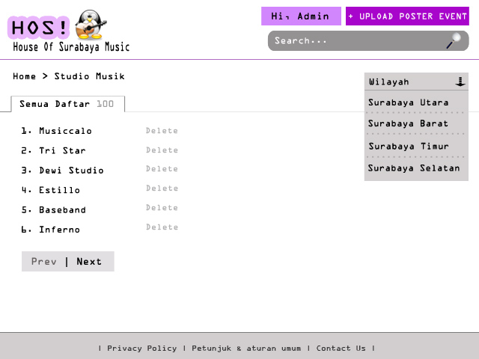

gambar 1. GUI studio musik by admin

Apakah anda yakin menghapus studio musik dari daftar ?

Delete Confirmation

**X**

Yes

no

# sequence diagram

